rilevazione disabilità
 | statali |  |  |  | paritarie
provincia | scuole | risposte | no risposte |  | scuole | risposte | no risposte
Belluno | 38 | 38 | 0 |  | 42 | 23 | 19
Padova | 110 | 103 | 7 |  | 231 | 9 | 222
Rovigo | 33 | 30 | 3 |  | 67 | 35 | 32
Treviso | 104 | 100 | 4 |  | 250 | 67 | 183
Venezia | 98 | 95 | 3 |  | 148 | 31 | 117
Verona | 107 | 106 | 1 |  | 210 | 157 | 53
Vicenza | 117 | 112 | 5 |  | 187 | 140 | 47
Totale | 607 | 584 | 23 |  | 1.135 | 462 | 673
Tabella 2. Risposte rilevazione disabilità. Alla data del 7 gennaio 2015

Note per la lettura dei dati:
Nelle tabelle a seguire vengono riportati i dati relativi ai verbali UVMD rilasciati dalle ULSS in relazione alla popolazione residente nell’ambito territoriale ULSS in età compresa tra i 3 e i 19 anni . Non sono considerati gli alunni con disabilità frequentanti i CFP o altre strutture.
Nei dati provinciali non sono conteggiati i verbali rilasciati da ASL di altra regione e le certificazioni rilasciate ante 2008 dai Servizi Accreditati e quindi il dato è da considerarsi parziale.
Viene riportato anche il dato della popolazione scolastica.

Ulss | Infanzia | primaria | media | superiore | totale | Popolazione residente 3-19 anni | incidenza % su popolazione residente 3-19 anni
AZIENDA ULSS N. 1 BELLUNO | 61 | 119 | 121 | 119 | 420 | 16.708 | 2,51%
AZIENDA ULSS N. 2 FELTRE | 34 | 127 | 124 | 84 | 369 | 11.709 | 3,15%
AZIENDA ULSS N. 3 BASSANO DEL GRAPPA | 61 | 241 | 214 | 78 | 594 | 29.297 | 2,03%
AZIENDA ULSS N. 4 ALTO VICENTINO | 62 | 281 | 220 | 133 | 696 | 30.264 | 2,30%
AZIENDA ULSS N. 5 OVEST VICENTINO | 74 | 292 | 240 | 155 | 761 | 30.062 | 2,53%
AZIENDA ULSS N. 6 VICENZA | 175 | 446 | 457 | 149 | 1.227 | 50.442 | 2,43%
AZIENDA ULSS N. 7 PIEVE DI SOLIGO | 29 | 347 | 183 | 85 | 644 | 33.247 | 1,93%
AZIENDA ULSS N. 8 ASOLO | 97 | 277 | 200 | 114 | 688 | 42.431 | 1,62%
AZIENDA ULSS N. 9 TREVISO | 97 | 457 | 313 | 103 | 970 | 66.015 | 1,47%
AZIENDA ULSS N. 10 VENETO ORIENTALE | 76 | 270 | 254 | 71 | 671 | 31.143 | 2,15%
AZIENDA ULSS N. 12 VENEZIANA | 53 | 283 | 255 | 142 | 733 | 39.357 | 1,86%
AZIENDA ULSS N. 13 MIRANO | 139 | 367 | 178 | 79 | 763 | 40.358 | 1,89%
AZIENDA ULSS N. 14 CHIOGGIA | 22 | 107 | 79 | 26 | 234 | 8.676 | 2,70%
AZIENDA ULSS N. 15 ALTA PADOVANA | 48 | 357 | 240 | 84 | 729 | 42.651 | 1,71%
AZIENDA ULSS N. 16 PADOVA | 172 | 551 | 332 | 236 | 1.291 | 70.179 | 1,84%
AZIENDA ULSS N. 17 MONSELICE | 51 | 111 | 110 | 45 | 317 | 25.819 | 1,23%
AZIENDA ULSS N. 18 ROVIGO | 75 | 258 | 179 | 111 | 623 | 21.559 | 2,89%
AZIENDA ULSS N. 19 ADRIA | 11 | 75 | 54 | 37 | 177 | 8.613 | 2,06%
AZIENDA ULSS N. 20 VERONA | 228 | 724 | 548 | 264 | 1.764 | 70.251 | 2,51%
AZIENDA ULSS N. 21 LEGNAGO | 89 | 190 | 124 | 80 | 483 | 23.260 | 2,08%
AZIENDA ULSS N. 22 BUSSOLENGO | 70 | 469 | 427 | 128 | 1.094 | 47.631 | 2,30%
ASL fuori regione | 17 | 26 | 27 | 24 | 94
Servizio accreditato ante 2008 | 0 | 310 | 176 | 218 | 704
totale | 1.741 | 6.685 | 5.055 | 2.565 | 16.046 | 739.674 | 2,17%

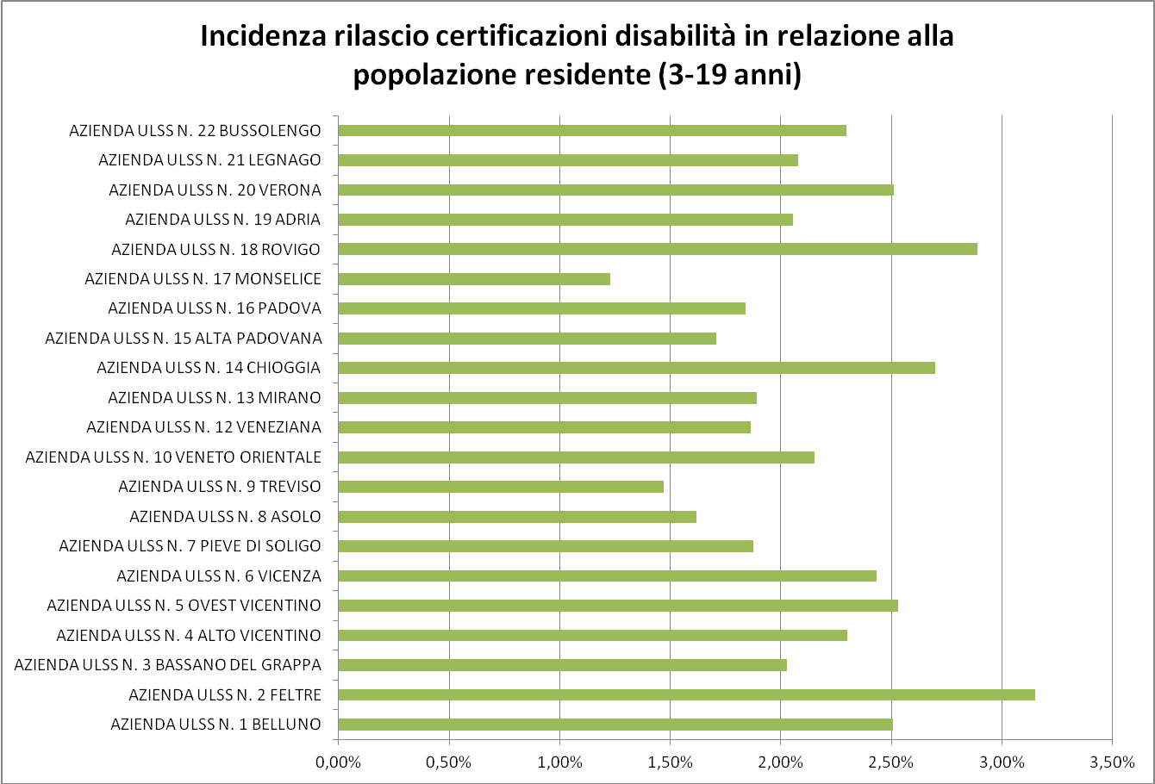

 | N° Verbali UVMD | Popolazione residente | Popolazione scolastica | Incidenza % su popolazione residente | Incidenza % su popolazione scolastica
BL | 789 | 28.418 | 28.230 | 2,77% | 2,79%
VI | 3.278 | 140.065 | 138.841 | 2,34% | 2,36%
TV | 2.302 | 141.694 | 139.217 | 1,62% | 1,65%
VE | 2.401 | 119.533 | 117.016 | 2,01% | 2,05%
PD | 2.337 | 138.650 | 134.159 | 1,69% | 1,74%
RO | 800 | 30.172 | 30.349 | 2,65% | 2,64%
VR | 3.341 | 141.143 | 137.406 | 2,37% | 2,43%
altro | 798
tot | 16.046 | 739.674 | 725.218 | 2,17% | 2,21%

